負責人願任同意書
本人同意擔任（公司名稱）（職位名稱），擔任職務期間，並願意遵守相關法令規定執行職務，特立此同意書為憑。此致
國家通訊傳播委員會

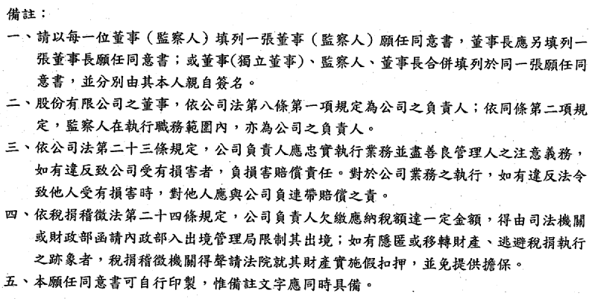
立同意書人：
身分證字號：
住址：

中華民國 年 月 日

